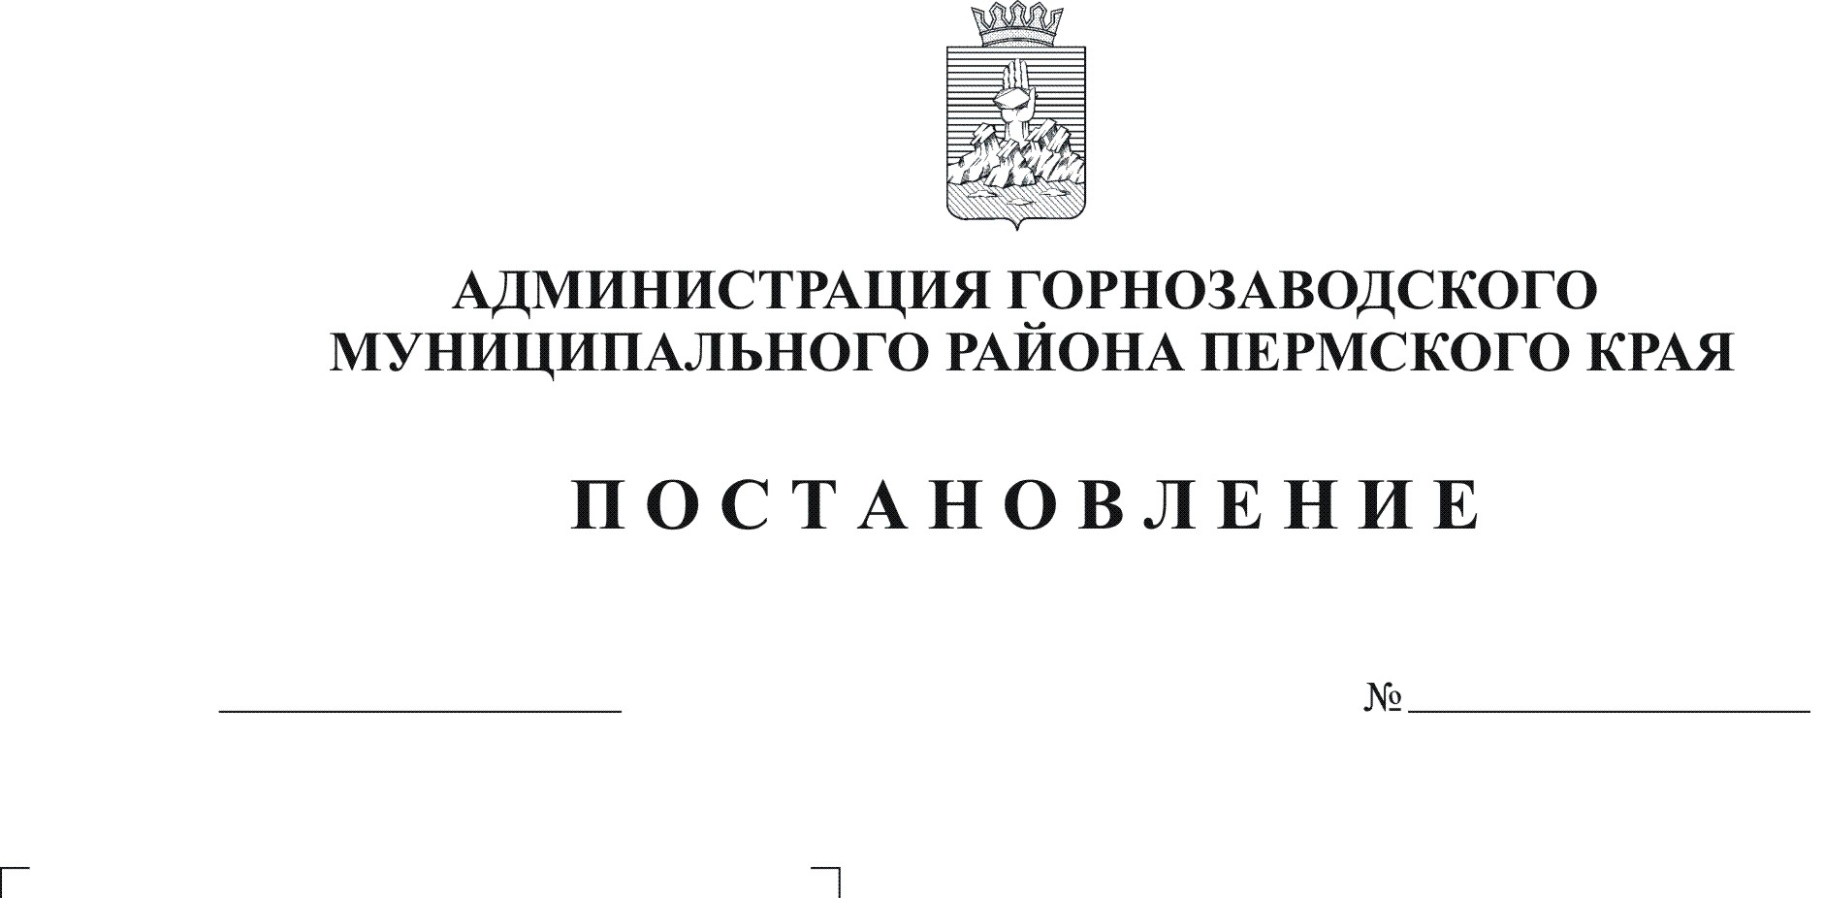
Об утверждении инвестиционного
проекта «Модульная газовая
котельная в пос. Теплая Гора
Горнозаводского района Пермского
края»
09.04.2012
395
Рогозина

Руководствуясь Законом Пермского края от 24 декабря 2007 г. № 165-ПК «О региональном фонде софинансирования расходов», постановлением Правительства Пермского края от 15 февраля 2008 г. № 27-п «Об утверждении Порядка предоставления бюджетам муниципальных районов, городских округов субсидий на реализацию инвестиционных проектов (целевых программ) муниципальных районов, городских округов», решением Земского Собрания Горнозаводского муниципального района Пермского края от 30 марта 2011г. № 22 «О Порядке реализации инвестиционных проектов Горнозаводского муниципального района», статьей 36 Устава Горнозаводского муниципального района Пермского края
П О С Т А Н О В Л Я Ю:
1.Утвердить прилагаемый инвестиционный проект «Модульная газовая котельная в пос. Теплая Гора Горнозаводского района Пермского края».
2.Обнародовать настоящее постановление в помещении муниципального учреждения культуры «Горнозаводская центральная межпоселенческая библиотека», в зданиях администраций поселений, администрации Горнозаводского муниципального района и разместить на официальном сайте Горнозаводского муниципального района http://www.gornozavodskii.ru/.
3.Контроль за исполнением настоящего постановления возложить на заместителя главы администрации Горнозаводского муниципального района Чебыкина Н.В.
И.о.главы муниципального района-
главы администрации муниципального
района Е.А.Добровольская

39291 11
Утвержден
постановлением администрации
муниципального района
от №

ИНВЕСТИЦИОННЫЙ ПРОЕКТ
«Модульная газовая котельная в пос. Теплая Гора
Горнозаводского района Пермского края»

I.Описание проблем, решаемых с помощью
инвестиционного проекта

Теплоснабжение организаций и населения поселка Теплая Гора Горнозаводского района осуществлялась от котельной ОАО «Телиэм». Потребителями тепла и горячей воды в поселке являются 50 жилых домов, в которых проживает 3 123 человек, МОУ «СОШ» п.Теплая Гора на 400 учащихся, два муниципальных дошкольных образовательных учреждения: «Детский сад № 32», «Детский сад № 37», которые посещают 212 детей и МУЗ «Теплогорская районная больница» на 50 койко-мест.
В настоящее время предприятие ОАО «Телиэм» не работает. С 05 июля 2010 года к данному предприятию применена процедура банкротства. Подготовительные работы котельной к отопительному сезону 2012-2013 годов не проводятся.
Котельная ОАО «Телиэм» с общей мощностью 44 Гкал/час в холодное время года загружена на 10-17 %. Затраты на содержание котельной очень большие, а выработка тепла мала. Чтобы подать тепло потребителю необходимо производить двойное преобразование теплоносителя (пар-вода, вода –пар), а это дополнительные потери тепловой энергии.
Из всего вышесказанного следует, что котельная ОАО «Телиэм» нерентабельна, необходимо строительство новой блочной котельной общей мощностью 8,17 Гкал/час. Для присоединения новой котельной к существующим тепловым сетям необходимо выполнить частичную реконструкцию тепловых сетей протяженностью 1,5 км.

II.Обоснование участия муниципального района
в решении указанных проблем

Теплогорское сельское поселение входит в состав территории Горнозаводского муниципального района.
На основании статьи 14 Федерального закона от 06 октября 2003 г. № 131-ФЗ «Об общих принципах организации местного самоуправления в Российской Федерации» к вопросам местного значения поселения относится организация в границах поселения теплоснабжения населения.
Согласно статьи 13 Закона Пермского края от 24 декабря 2007 г. № 165-ПК «О региональном фонде софинансирования расходов» включение в инвестиционный проект Горнозаводского муниципального района мероприятий по строительству котельной на территории пос. Теплая Гора будет осуществлено путём предоставления субсидий бюджету Теплогорского сельского поселения, входящего в состав муниципального района, из бюджета муниципального района на софинансирование расходных обязательств, возникающих при выполнении полномочий поселения по вопросам местного значения поселения решаемого в рамках данного инвестиционного проекта.
Администрация муниципального района формирует заявку на предоставление субсидии для реализации инвестиционного проекта «Модульная газовая котельная в пос. Теплая Гора Горнозаводского района Пермского края» (далее – Проекта) и производит перечисление полученных средств бюджета Пермского края в бюджет Теплогорского сельского поселения в форме иных межбюджетных трансфертов.

III.Цели реализации инвестиционного проекта

Целью реализации инвестиционного проекта «Модульная газовая котельная в пос. Теплая Гора Горнозаводского района Пермского края» является:
обеспечение населения и организаций поселения теплоснабжением и горячим водоснабжением.

IV.Экономическое обоснование реализации
инвестиционного проекта

Поступление средств бюджета Пермского края для реализации мероприятий настоящего Проекта будет производиться согласно Закону Пермского края от 24 декабря 2007 г. N 165-ПК «О региональном фонде софинансирования расходов».
Администрация Горнозаводского муниципального района формирует заявку на предоставление субсидии для реализации инвестиционного проекта «Модульная газовая котельная в пос. Теплая Гора Горнозаводского района Пермского края» и производит перечисление полученных средств краевого бюджета в бюджет поселения в форме иных межбюджетных трансфертов.
В рамках данного инвестиционного проекта предполагается выполнить строительство модульной газовой котельной в пос. Теплая Гора мощностью 8,17 Гкал/час с частичной реконструкцией тепловых сетей протяженностью 1,5 км.
Сроки реализации Проекта - 2012 год.
Общая потребность в финансовых ресурсах для реализации программных мероприятий оценивается в объеме 37314,45 тыс. руб., что может быть достигнуто путем консолидации бюджетов разных уровней, из них:
средства бюджета Пермского края – 27985,84 тыс. руб., планируемый срок финансирования 4 квартал 2012 г.
средства бюджета Теплогорского поселения – 9328,61 тыс. руб., планируемый срок финансирования 3 квартал 2012 г.

V.Проектная документация

Администрацией Теплогорского сельского поселения в мае 2011 года заключен договор подряда с подрядной организацией ООО «Фирма ГИЗа» г. Пермь на разработку технической документации и выполнение изыскательских работ на строительство модульной газовой котельной в пос. Теплая Гора. В декабре 2011 года по данному объекту получено положительное заключение Государственной экспертизы Пермского края о соответствии проектной документации требованиям технических регламентов.
Проектно-сметная документация утверждена распоряжением главы Теплогорского сельского поселения от 23 марта 2012г. № 21.
Строительство модульной газовой котельной в пос. Теплая Гора мощностью 8,17 Гкал/час с частичной реконструкцией тепловых сетей протяженностью 1,5 км будет осуществляться в соответствии с разработанной проектно-сметной документацией, продолжительностью 4 месяца, строительными организациями, имеющими соответствующие свидетельства о допуске к выполнению данных видов работ.

VI.Описание практических действий по осуществлению инвестиций

Администрация Горнозаводского муниципального района осуществляет следующие действия:
формирует заявку на предоставление субсидий для реализации Проекта и направляет на рассмотрение исполнительному органу государственной власти Пермского края;
по результатам рассмотрения и утверждения заявки заключает соответствующее соглашение с уполномоченным органом Правительства Пермского края;
перечисляет средства бюджета Пермского края в бюджет Теплогорского сельского поселения;
представляет исполнительному органу государственной власти Пермского края отчет о выполнении мероприятий по объектам, включенным в Проект, об использовании средств регионального фонда софинансирования расходов по формам установленным постановлением правительства Пермского края от 15 февраля 2008 г. № 27-п «Об утверждении Порядка предоставления бюджетам муниципальных районов, городских округов субсидий на реализацию инвестиционных проектов (целевых программ) муниципальных районов, городских округов».
План – график осуществления инвестиций для реализации Проекта представлен в таблице 1.

N  п/п | Мероприятия по объекту | Объем софинансирования  тыс. руб. | Сроки  выполнения
1 | 2 | 3 | 4
1. | Выполнение обязательств по софинансированию за счет средств бюджета Теплогорского сельского поселения | 9328,61 | III кв.
2. | Единовременный платеж за счет средств бюджета Пермского края | 27985,84 | IV кв.
Таблица 1. План – график осуществления инвестиций в 2012 году.

VII.Ожидаемые социально-экономические
последствия реализации инвестиционного проекта

В соответствии с целью Проекта в качестве оценки ее эффективности должна рассматриваться возможность создания условий надежного обеспечения теплом потребителей.
При строительстве газовой котельной теплоснабжением и горячим водоснабжением будут обеспечены 50 жилых домов поселка, в которых проживает 3 123 человек, а также МОУ «СОШ» п.Теплая Гора на 400 учащихся, два муниципальных дошкольных образовательных учреждения: «Детский сад № 32», «Детский сад № 37», которые посещают 212 детей и МУЗ «Теплогорская районная больница» на 50 койко-мест.
Успешная реализация Проекта обеспечит повышение уровня и качества жизни населения.

